**bel.ru**

**В Белгородской области ожидается резкое потепление**

**ГУ МЧС России по Белгородской области прогнозирует начало следующей недели тёплым, облачным и весенним. И похолодания в ближайшее время больше не планируется.**

В понедельник, 21 марта, жителей Белгородской области ждёт привычная для весны [погода](https://31.mchs.gov.ru/deyatelnost/press-centr/operativnaya-informaciya/4702826). Переменная облачность и плюсовая температура – от 4 до 9 °C. Без осадков, ветер 6-11 м/с.

В ночное время всё ещё холодно: обещают 1-6 градусов мороза. Из-за этого в некоторых районах может быть гололедица, нужно быть аккуратными. Но днём всё растает.

Так что, несмотря на начало недели, самое время встречать позднюю весну и идти гулять. Вечерние променады никто не отменял.

Но даже если гулять в трудовые будни – не для вас, а хочется тепла на выходных, не расстраивайтесь. По прогнозу [Gismeteo](https://www.gismeteo.ru/weather-belgorod-5039/7-day/" \t "_blank), к концу недели плюсовая температура в Белгороде будет даже ночью (от 1 до 3 градусов тепла). Днём же белгородцам обещают от +7 до +13 °C. Осадков не планируется, а лёгкий ветерок не помешает пребыванию на улице.

<https://bel.ru/news/society/20-03-2022/v-belgorodskoy-oblasti-ozhidaetsya-rezkoe-poteplenie?utm_source=yxnews&utm_medium=desktop>

**В Шебекино иномарка врезалась в забор жилого дома**

**Авария произошла вечером 19 марта на ул. В. Захарченко в г. Шебекино. Пострадал 37-летний водитель, рассказали в УМВД России по Белгородской области.**

По предварительным данным, около 16:30 «Лада Веста» врезалась в забор частного жилого дома из-за того, что 37-летний водитель двигался со слишком большой скоростью. Его отвезли в больницу.

Смертельная авария в этот же день случилась в г. Алексеевка на улице Коммунаров около 16:30. Там ВАЗ-21074 съехал с дороги в левый кювет, за рулём сидел 56-летний мужчина. В ДТП пострадала его 80-летняя пассажирка, её доставили в лечебное учреждение, где она скончалась.

По предварительной информации, в 17:20 на автодороге «Крым» в Белгородском районе КамАЗ при перестроении столкнулся с иномаркой «Субару», которой управляла 23-летняя девушка. Травмы в аварии получил 32-летний пассажир грузовика.

<https://bel.ru/news/incident/20-03-2022/v-shebekino-inomarka-vrezalas-v-zabor-zhilogo-doma>

**Пожар на улице Мирной в Белгороде тушили больше двух часов**

**Возгорание произошло в здании по производству декоративных пластиковых изделий. Один человек пострадал в результате происшествия, сообщает пресс-служба регионального МЧС.**

Сообщение о пожаре в нежилом помещении по улице Мирная в Белгороде поступило в Единую дежурную диспетчерскую службу в 5 утра 20 марта. Как оказалось, возгорание произошло в здании по производству декоративных пластиковых изделий.

Ликвидировать пожар прибыли 21 человек и 10 единиц техники. Огонь был локализован только в 07:25 утра, то есть почти спустя 2,5 часа после начала активного горения.

По данным регионального управления МЧС, в результате происшествия пострадал один человек.

<https://bel.ru/news/incident/20-03-2022/pozhar-na-ulitse-mirnoy-v-belgorode-tushili-bolshe-dvuh-chasov>

**bel.kp.ru**

# В Белгородской области в ДТП погибла 80-летняя пассажирка

По предварительным данным, водитель «семерки» съехал в кювет

В субботу, 19 марта, в городе Алексеевке произошла смертельная авария. По предварительным данным, около половины пятого вечера на улице Коммунаров 56-летний водитель «семерки» нарушил правила расположения транспортного средства на проезжей части. В результате он съехал в левый по ходу движения кювет.

- Восьмидесятилетняя пассажирка получила травмы, с которыми была доставлена в медицинское учреждение. Впоследствии женщина скончалась, - рассказали в пресс-службе Управления МВД России по Белгородской области.

<https://www.bel.kp.ru/online/news/4672222/>

**bel.aif.ru**

# В Белгородской области в ДТП погибла 80-летняя пассажирка

В Белгородской области в аварии погибла 80-летняя пассажирка, сообщает региональное УМВД.

По данным ведомства, 19 марта в 16:30 на улице Коммунаров в районе дома №5 в городе Алексеевка водитель за рулем «ВАЗ 21074» нарушил правила расположения транспортного средства на проезжей части, в результате чего водитель съехал с дороги и вылетел в кювет.

В результате 80-летняя пассажирка была доставлена в лечебное учреждение, где потом скончалась.

<https://bel.aif.ru/incidents/dtp/v_belgorodskoy_oblasti_v_dtp_pogibla_80-letnyaya_passazhirka>

# В Белгородской области 21 марта белгородцев ожидает потепление

В Белгородской области в понедельник, 21 марта, ожидается потепление, сообщает региональный центр по гидрометеорологии и мониторингу окружающей среды.

Ветер северный четверти от пяти до десяти метров в секунду. Температура воздуха ночью в регионе от нуля до пяти градусов мороза, днем от трёх до восьми градусов тепла. В Белгороде ночью от одного до трёх, днём от четырех до шести градусов тепла.

<https://bel.aif.ru/society/details/v_belgorodskoy_oblasti_21_marta_belgorodcev_ozhidaet_poteplenie?utm_source=yxnews&utm_medium=desktop>

# В Белгороде на пожаре в производственном цехе пострадал один человек

В Белгороде произошел пожар в производственном цехе на улице Мирной, пострадал один человек, сообщает пресс-служба регионального МЧС.

По данным ведомства, пожар начался рано утром, в 07:25 спасателям удалось локализовать возгорание на площади одной тысячи квадратных метров. Пострадал один мужчина 1980 года рождения. Его доставили в больницу.

Пожарные продолжают работу по тушению возгорания. Причина пожара пока не известна.

<https://bel.aif.ru/incidents/chp/v_belgorode_na_pozhare_v_proizvodstvennom_cehe_postradal_odin_chelovek?utm_source=yxnews&utm_medium=desktop>

**belpressa.ru**

# В Белгороде на улице Мирной произошёл пожар

Фото: 31.mchs.gov.ru

**Возгорание случилось в производственном помещении. Есть пострадавший.**

По данным регионального управления МЧС, сообщение о пожаре в единую диспетчерскую службу поступило 20 марта, в 5 часов утра. Прибывший на место пожарный караул установил, что возгорание произошло в здании по производству декоративных пластиковых изделий.

Пожарные тушили пожар до 7:25.

Есть пострадавший.

<https://www.belpressa.ru/42352.html>

**mchsmedia.ru**

# Пожар в здании по производству декоративных пластиковых изделий произошел в Белгороде

09:05 • Сегодня

[Происшествия](http://www.mchsmedia.ru/news?category=incidents) [Новости МЧС](http://www.mchsmedia.ru/news?category=mchs_news)[Новости регионов](http://www.mchsmedia.ru/news?category=news_regional)

[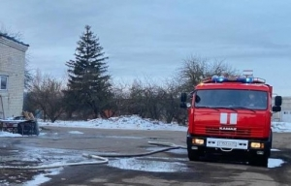](http://www.mchsmedia.ru/news/image/6659915)Фото: пресс-службы ГУ МЧС России по Белгородской области

20 марта в 05:03 на телефон Единой дежурно-диспетчерской службы поступило сообщение о пожаре, который произошел в нежилом здании, расположенном на улице Мирная в г. Белгороде.

К месту происшествия выехали дежурные караулы пожарно-спасательных частей №4, №2, №1 и специализированной пожарно-спасательной части. Выяснилось, что огонь вспыхнул в здании по производству декоративных пластиковых изделий. Есть пострадавший.

В 07:25 пожар локализовали, сообщает пресс-служба Главного управления МЧС России по Белгородской области.

К ликвидации пожара привлекались 21 человек и 10 единиц техники, в том числе от МЧС - 15 человек и 7 единиц техники.

Причина и обстоятельства пожара устанавливаются.  
  
Материал взят с портала [МЧС Медиа](http://www.mchsmedia.ru/news/item/6659915)

<http://www.mchsmedia.ru/news/item/6659915>

**mirbelogorya.ru**

## [На улице Мирной в Белгороде загорелся склад](https://mirbelogorya.ru/region-news/37-belgorod/46786-na-ulitse-mirnoj-v-belgorode-zagorelsya-sklad.html)

Раздел: [Белгород](https://mirbelogorya.ru/region-news/37-belgorod.html)

Опубликовано: 20.03.2022 10:02

Автор: Юлия Ковалевская

Губернатор Белгородской области Вячеслав Гладков в [своём утреннем обращении](https://t.me/vvgladkov/138) сообщил, что ночь в регионе прошла спокойно. Единственное происшествие – крупный пожар на улице Мирной, который начался на складе в 5 часов утра. Возгорание уже потушили, причину выясняют.

<https://mirbelogorya.ru/region-news/37-belgorod/46786-na-ulitse-mirnoj-v-belgorode-zagorelsya-sklad.html>

**moe-belgorod.ru**

# Новая рабочая неделя в Белгороде начнется с весеннего тепла

Воздух прогреется до +7

Новая рабочая неделя в Белгороде начнется с весеннего тепла

Доброе утро, дорогие читатели! Выходные скоро подойдут к концу. Но мы готовы поспорить, что вы будете с нетерпением ждать понедельника после новостей от синоптиков.

Согласно данным сервиса «Яндекс. Погода» новая рабочая неделя в Белгороде начнется с весеннего тепла. Завтра утром ожидаем ясное небо и до 4 градусов тепла. Днем воздух прогреется до +7, но северный ветер заставит думать, что на улице не более +2 градусов.

Дорогие читатели! Желаем вам заряда энергии и весеннего настроения. Прячьте пуховики в шкафы, но не спешите переодеваться в совсем легкие наряды. Помните, что весна бывает обманчива.

*Подписывайтесь на «МОЁ! Белгород» в [Google Новости](https://news.google.com/publications/CAAqBwgKMIrlogswze-6Aw?hl=ru&gl=RU&ceid=RU:ru" \t "_blank), [Яндекс.Новости](https://yandex.ru/news/?favid=254121147" \t "_blank) и на наш канал в [Яндекс.Дзен](https://zen.yandex.ru/moe-belgorod.ru" \t "_blank). Cледите за главными новостями Белгорода и области в [Telegram-канале](https://t.me/BelJedi" \t "_blank), [Instagram «МОЁ! Белгород»](https://www.instagram.com/moebelgorod/" \t "_blank) и*[*в группе во «ВКонтакте»*](https://vk.com/belgorod.news)*.*

<https://moe-belgorod.ru/news/weather/1120458>

# В Белгороде загорелось здание по производству пластиковых изделий

В происшествии пострадал один человек

[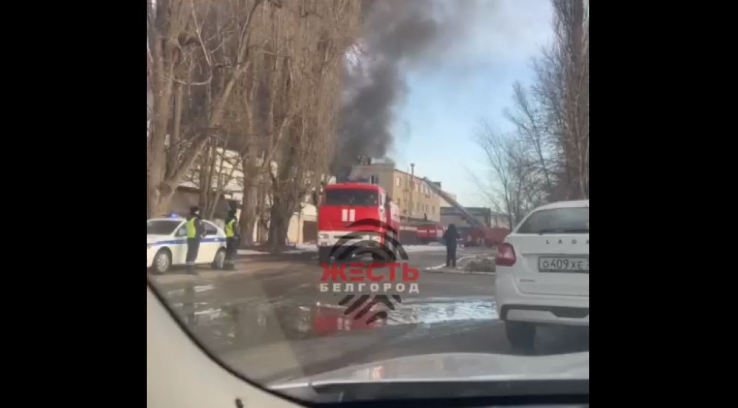](https://moe-belgorod.ru/media_new/1/8/1/1/8/3/2/material_1120457/original_photo-thumb_1920.jpg)

Фото: t.me/zhest\_belgorod

В Белгороде загорелось здание по производству пластиковых изделий

В Белгороде утро воскресенья началось с пожара. На улице Мирной загорелось здание по производству пластиковых изделий.

Видео с места событий опубликовал телеграм-канал «Жесть Белгород». По данным источника, инцидент произошел в 5 часов утра. Над зданием поднялся столб черного дыма, который не на шутку напугал горожан.

В пресс-службе регионального ГУ МЧС сообщили, что в происшествии есть пострадавший. Сейчас очаг возгорания локализован. На месте работает 21 человек и 10 единиц техники.

Мы следим за развитием событий.   
Подробнее: <https://moe-belgorod.ru/news/incidents/1120457?utm_source=yxnews&utm_medium=desktop>

<https://moe-belgorod.ru/news/incidents/1120457?utm_source=yxnews&utm_medium=desktop>

**31.мвд.рф**

# Информация о ДТП на дорогах Белгородской области

Сегодня 09:00

19 марта на дорогах региона совершено 3 дорожно-транспортных происшествия, в результате которого 1 человек погиб и 2 получили телесные повреждения.  
**Виды ДТП:**  
- съезд с дороги – 1;  
- наезд на препятствие – 1;  
- столкновение – 1.  
**Алексеевский район**  
По предварительным данным, в 16 часов 30 минут на ул. Коммунаров д. 5 в г. Алексеевка 56-летний водитель, управляя автомобилем «Ваз 21074», двигаясь со стороны ул. Колхозной, в сторону ул. Гончаровка, нарушил правила расположения транспортного средства на проезжей части, в результате чего допустил съезд с дороги в левый по ходу движения кювет.  В результате ДТП 80-летняя пассажирка была доставлена в лечебное учреждение, где в последующем скончалась.  
**Шебекинский район**  
По предварительным данным, в 16 часов 30 минут 37-летний водитель, управляя автомобилем «Лада Веста», двигаясь по ул. В. Захарченко со стороны ул. Белгородская г. Шебекино, вел транспортное средство со скоростью, не обеспечивающей постоянного контроля за движением транспортного средства, не учел дорожные условия, в результате чего в районе д. 95 ул. В. Захарченко допустил наезд на забор частного домовладения. В результате ДТП водитель получил телесные повреждения.

**Белгородский район**  
По предварительным данным, в 17 часов 20 минут на 688 км автодороги ФАД «Крым» 21-летний водитель, управляя автомобилем «Камаз», двигаясь со стороны п. Октябрьский по направлению г. Белгорода, при перестроении создал помеху в движении автомобилю «Субару Импреза» под управлением 23-летней девушки-водителя, двигавшейся в попутном направлении, в результате чего совершил с ней столкновение. В результате ДТП 32-летний пассажир «Камаз» получил телесные повреждения.

<https://31.мвд.рф/news/item/29099790/>

**yaruga.belregion.ru**

# Оперативный ежедневный прогноз возникновения и развития чрезвычайных ситуаций на территории краснояружского района на 21 марта 2022 года.

Оперативный ежедневный прогноз возникновения и развития чрезвычайных ситуаций на территории Краснояружского района на 21 марта 2022 года.



По информации официального сайта Гидрометцентра, Белгородского ЦГМС  (филиал ФГБУ «Центрально-Черноземное управление по гидрометеорологии и мониторингу окружающей среды») и  прогнозу  ГУ МЧС России по Белгородской области  на территории Краснояружского района    **21 марта** ожидается переменная облачность. Без осадков. Ночью местами гололедица. Ветер северной четверти 6-11 м/с. Температура воздуха ночью 1-6˚ мороза, днем 4- 9˚ тепла.

**Опасные метеорологические явления:**не прогнозируются

**Неблагоприятные метеорологические явления:**не прогнозируются

Радиационная, химическая и бактериологическая обстановка на территории области в норме. Радиационный фон в пределах 0,08 - 0,16 мкЗв/час. Общий уровень загрязнения воздуха – умеренный. Экологическая обстановка благоприятная – фоновые показатели атмосферного воздуха не превышают предельно допустимых концентраций.

По данным Белгородского ЦГМС – филиала ФГБУ «Центральное-Черноземное УГМС» на территории Белгородской области расчет класса пожарной опасности завершен.

Прогнозируется увеличение техногенных пожаров  на территории  Краснояружского района.

         В результате нарушения правил безопасности эксплуатации газового оборудования, на территории Краснояружского района существует вероятность  взрыва бытового газа в жилых домах, в производственных помещениях.

            В связи с распространением особого опасного инфекционного заболевания – коронавирус, сохраняется вероятность возникновения случаев заболевания людей на территории Краснояружского района.

           На территории  Краснояружского района прогнозируется выявление случаев заболеваний бешенством среди диких и домашних животных. Заболеваний людей бешенством не зарегистрировано. **Существует вероятность**заболевания животных опасными болезнями (африканская чума свиней, сибирская язва и т.д.)**(Источник ЧС** - человеческий фактор, миграция диких кабанов, зверей, птиц).

**Существует вероятность**возникновения несчастных случаев, обусловленных выходом людей на неокрепший лед рек, прудов. (**Источник**– несоблюдения мер безопасности при нахождении на льду водоемов и рек района).

**Уважаемые Краснояружцы! В целях недопущения чрезвычайных ситуаций соблюдайте  правила пожарной безопасности. Эксплуатируйте только исправное газовое  и электрическое оборудование! Берегите свое здоровье и здоровье близких! Единый  бесплатный номер  службы спасения 112 и 101!**

<https://yaruga.belregion.ru/press-centr/fsfgdghfh/>

**go31.ru**

# Какой будет погода в Белгородской области в начале рабочей недели

Вот мы, наконец, и дождались настоящего весеннего потепления! Согласитесь, когда плюсовая температура начинается в феврале, всё время ждёшь подвоха в виде неожиданных минус 10-15. Что белгородцы и получили в начале этой недели. Но вот на следующей, как сообщают синоптики Гидрометцентра, погода будет уже больше похожей на весеннюю.

В понедельник, 21 марта, в регионе будет облачно с прояснениями. Вероятность осадков практически нулевая. Ветер будет дуть с севера со скоростью четыре метра в секунду. Воздух прогреется до семи градусов тепла. Атмосферное давление – чуть выше нормы, 755 миллиметров ртутного столба.

Во вторник, 22-го, солнце всё так же будет временами проглядывать сквозь облака. Осадков не ожидается. Ветер сменится на северо-восточный и стихнет до одного метра в секунду. Температура воздуха – всё те же семь с плюсом. Атмосферное давление ещё подрастёт – 758 миллиметров ртутного столба.

<https://www.go31.ru/news/3354139/kakoj-budet-pogoda-v-belgorodskoj-oblasti-v-nacale-rabocej-nedeli>

# В Белгороде два часа тушили мощный пожар на улице Мирной

Как рассказали в Главном управлении МЧС по Белгородской области, о возгорании спасателям сообщили в начале шестого утра.

На улице Мирной горело нежилое здание. В нём занимались производством декоративный изделий из пластика. На место отправили несколько пожарных расчётов – 21 человек и 10 единиц техники. Специалистам понадобилось больше двух часов, чтобы локализовать возгорание.

Пока сообщается об одном пострадавшем.

<https://www.go31.ru/news/3353883/v-belgorode-dva-casa-tusili-mosnyj-pozar-na-ulice-mirnoj?utm_source=yxnews&utm_medium=desktop>

**interfax-russia.ru**

# МЧС РФ доставило еще 250 тонн гуманитарной помощи беженцам из Донбасса и с Украины

Москва. 20 марта. ИНТЕРФАКС - МЧС России направило очередную партию гуманитарной помощи для вынужденных переселенцев из Донбасса и с Украины, сообщили в пресс-службе ведомства.

"20 марта колоннами из 24 единиц большегрузной техники Ногинского и Донского спасательных центров МЧС России доставлена очередная партия гуманитарного груза общим объемом порядка 250 тонн. Формирование грузов происходило в Белгородской и Ростовской областях, а также в Республике Крым", - говорится в сообщении, поступившем в "Интерфакс".

В первую очередь, вынужденным переселенцам направлены продукты питания и предметы первой необходимости.

Власти ДНР и ЛНР 18 февраля организовали выезд населения в Россию, в первую очередь эвакуируют женщин, детей и пожилых людей.

Беженцев в первую очередь принимает Ростовская область. Региону перевели 5 млрд рублей на выплаты прибывшим из Донбасса. В области действует около 300 пунктов временного размещения с предоставлением питания и медицинского обслуживания.

<https://www.interfax-russia.ru/south-and-north-caucasus/sobytiya-na-ukraine/mchs-rf-dostavilo-eshche-250-tonn-gumanitarnoy-pomoshchi-bezhencam-iz-donbassa-i-s-ukrainy>

**fonar.tv**

# В Алексеевском районе в ДТП погибла пожилая женщина

*Всего 19 марта в Белгородской области произошли три аварии с пострадавшими.*

В субботу, 19 марта, в Белгородской области в трёх ДТП погиб один человек, а ещё двое получили травмы. Смертельная авария случилась в Алексеевском горокруге днём на улице Коммунаров возле дома № 5. Там 56-летний водитель на ВАЗ-21074 не справился с управлением и съехал в кювет. 80-летняя пассажирка получила серьёзные травмы, врачи не смогли спасти ей жизнь — она скончалась в больнице.

<https://fonar.tv/news/2022/03/20/v-alekseevskom-rayone-v-dtp-pogibla-pozhilaya-zhenschina>

**mk-belgorod.ru**

# Рабочая неделя в Белгородской области начнется весенним теплом

РАБОЧАЯ НЕДЕЛЯ В БЕЛГОРОДСКОЙ ОБЛАСТИ НАЧНЕТСЯ ВЕСЕННИМ ТЕПЛОМ, ФОТО: ОЛЬГА ШИТИКОВА

Последние мартовские морозы закончились в Белгородской области. Столбик термометра уверенно ползет вверх. Ночные морозы становятся менее сильными. Начало недели, 21 марта будет с переменной облачностью.

Ночью ожидается от 1 до 6 градусов мороза. Северный ветер до 11 метров в секунду не помешает днем прогреться воздуху до 9 градусов тепла. Спасатели предупреждают, что местами на дорогах сохраняется гололедица.

# <https://www.mk-belgorod.ru/social/2022/03/20/rabochaya-nedelya-v-belgorodskoy-oblasti-nachnetsya-vesennim-teplom.html>В Шебекино Белгородской области водитель снес забор частного дома

В ШЕБЕКИНО БЕЛГОРОДСКОЙ ОБЛАСТИ ВОДИТЕЛЬ СНЕС ЗАБОР ЧАСТНОГО ДОМА, ФОТО:31.МВД.РФ

Об аварии 19 марта сообщили в УМВД России по Белгородской области. По словам полицейских, ДТП произошло в 16 часов 30 минут.

Предварительный анализ ситуации показал, что 37-летний водитель «Лады Веста» двигался по улице В. Захарченко со стороны улицы Белгородская города Шебекино и вел транспортное средство со скоростью, которая не могла обеспечить контроля за движением. Водитель не учел этого и дорожной обстановки, а потому не смог справиться с очередным маневром.

Автомобиль занесло, и он протаранил забор в районе д. 95 по улице В. Захарченко. В результате ДТП водитель получил телесные повреждения.

<https://www.mk-belgorod.ru/incident/2022/03/20/v-shebekino-belgorodskoy-oblasti-voditel-snes-zabor-chastnogo-doma.html>

# В Белгородской области в аварии погибла 80-летняя пенсионерка

В БЕЛГОРОДСКОЙ ОБЛАСТИ В АВАРИИ ПОГИБЛА 80-ЛЕТНЯЯ ПЕНСИОНЕРКА, ФОТО: 31.МВД.РФ

ДТП, произошедшее 19 марта в Алексеевском районе Белгородской области, унесло жизнь 80-летней женщины. Об этом сообщили в областном УГИБДД.

Автомобиль «Ваз 21074» под управлением 56-летнего водителя, который нарушил правила расположения транспортного средства на проезжей части, опрокинулся в левый кювет. Автомобиль двигался со стороны ул. Колхозной, в сторону ул. Гончаровка.

В салоне находилась 80-летняя пассажирка, которая получила травмы в результате аварии. Ее госпитализировали, но в лечебном учреждении она умерла.

<https://www.mk-belgorod.ru/social/2022/03/20/v-belgorodskoy-oblasti-v-avarii-pogibla-80letnyaya-pensionerka.html>

# В Белгороде после пожара дымит склад пластмассы

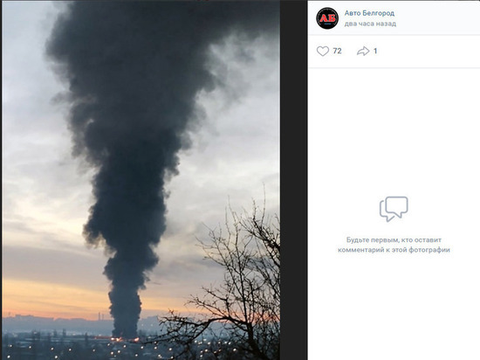В БЕЛГОРОДЕ ПОСЛЕ ПОЖАРА ДЫМИТ СКЛАД ПЛАСТМАССЫ, ФОТО: СКРИНШОТ ИЗ ГРУППЫ VK.COM/AUTOBELGOROD

Крупный пожар произошел утром 20 марта в западной части Белгорода, возле овощного рынка. Пожарным потребовалось около 2,5 часов чтобы локализовать пожар. Но дым от него видят все жители Белгорода. В сети белгородцы делятся фото черных облаков, которые они увидели  утром.

ЧП произошло в здании по производству декоративных пластиковых изделий на улице Мирной. Пока не ясна причина возгорания. Пожарные продолжают работать на месте. Стало известно, что на пожаре пострадал 41-летний мужчина.

<https://www.mk-belgorod.ru/incident/2022/03/20/v-belgorode-posle-pozhara-dymit-sklad-plastmassy.html?utm_source=yxnews&utm_medium=desktop>

**oskol.city**

# Погода в Старом Осколе: 21 марта

В понедельник, 21 марта, в Старом Осколе облачно с прояснениями. Подробнее рассказали синоптики Gismeteo.

Утром 0 градусов, которые будут ощущаться как -5. Ветер северо-западный с порывами до 4 метров в секунду.

В обед столбик термометра укажет на отметку в +6 градусов. Вечером +3. Ночью температура упадёт до 1 градуса мороза.

Убывающая луна. Магнитное поле – спокойное.  
Источник: <https://oskol.city/news/in-stary-oskol-and-region/84437/>

<https://oskol.city/news/in-stary-oskol-and-region/84437/>

**val-zvezda31.ru**

# Пожар случился в областном центре на улице Мирной

Сегодня, 09:55ПроисшествияФото: Пресс-служба МЧС по Белгородской области

## Возгорание произошло в производственном помещении.

Пожар случился в областном центре. Возгорание произошло на улице Мирная Белгорода.

**«Сообщение о пожаре в единую диспетчерскую службу поступило сегодня, в 5 часов утра. Прибывший на место пожарный расчёт установил, что он произошёл  в здании по производству декоративных пластиковых изделий», - сообщили в региональном управлении МЧС.**

Оперативные службы тушили возгорание до **7:25**. Есть пострадавший.

<https://val-zvezda31.ru/news/politika/2022-03-20/politolog-vladimir-slatinov-dal-kommentariy-po-pryamoy-linii-gubernatora-belgorodskoy-oblasti-267197>

**regnum.ru**

# В Белгороде загорелся цех по выпуску пластиковых изделий

[БЕЛГОРОД](https://regnum.ru/russian/fd-central/belgorod.html), [20 марта 2022](https://regnum.ru/news/2022-03-20.html), 11:28 — REGNUM Один человек пострадал в результате пожара в здании, в котором находится производство декоративных пластиковых изделий, в Белгороде утром 20 марта, сообщили в пресс-службе ГУ МЧС по Белгородской области.

Сообщение о возгорании поступило в 05:03 в нежилом помещении по улице Мирная.

«По прибытии на место было установлено, что пожар произошел в здании по производству декоративных пластиковых изделий. Имеется пострадавший», — уточнили в МЧС.

В 07:25 возгорание локализовали на площади около тысячи квадратных метров, в 10:40 объявлена ликвидация открытого горения.

К ликвидации пожара привлечено 21 человек и 10 единиц техники, в том числе от МЧС 15 человек и семь единиц техники.

Подробности: <https://regnum.ru/news/accidents/3538879.html>  
Любое использование материалов допускается только при наличии гиперссылки на [ИА REGNUM](https://regnum.ru/).

<https://regnum.ru/news/3538879.html?utm_source=yxnews&utm_medium=desktop>

**ren.tv**

# В Белгороде сгорел цех по производству пластиковых декораций

Один человек пострадал при пожаре в цехе в Белгороде

В Белгороде произошел крупный пожар в цехе по производству декоративных пластиковых изделий. Один человек пострадал.

ПОДЕЛИТЬСЯ

В Белгороде сгорел цех по производству пластиковых декораций

Площадь пожара составила тысячу квадратных метров, сейчас возгорание локализовано, сообщает пресс-служба регионального главка МЧС.

Пострадал мужчина 1980 года рождения, его госпитализировали.

В настоящее время устанавливаются все обстоятельства произошедшего.

Ранее сообщалось, что в городе Аркадак Саратовской области произошел пожар в жилом доме. Возгорание [началось](https://ren.tv/news/v-rossii/952868-dvoe-detei-i-dvoe-vzroslykh-pogibli-pri-pozhare-pod-saratovom) 19 марта ранним утром в деревянном здании на три квартиры.

Позже на месте происшествия спасатели обнаружили тела четырех человек, в том числе двух детей.

<https://ren.tv/news/v-rossii/953230-v-belgorode-sgorel-tsekh-po-proizvodstvu-plastikovykh-dekoratsii?utm_source=yxnews&utm_medium=desktop>

**tass.ru**

# В Белгороде произошел пожар в цехе по производству декоративных пластиковых изделий

Пострадал один человек

Читайте ТАСС в

[Яндекс.Новости](https://yandex.ru/news/?favid=1551&from=rubric)[Яндекс.Дзен](https://zen.yandex.ru/tass)[Google Новости](https://news.google.com/publications/CAAqBwgKMMqwoQkwzcCWAg?hl=ru&gl=RU&ceid=RU%3Aru)

ТАСС, 20 марта. Пожар в цехе по производству декоративных пластиковых изделий произошел утром в воскресенье в Белгороде. Огонь локализован на площади 1 тыс. кв.м, пострадал один человек, сообщили ТАСС в пресс-службе регионального управления МЧС.

"Произошел в цехе по производству декоративных пластиковых изделий. В результате происшествия пострадал мужчина 1980 года рождения. В 07:25 объявлена локализация пожара, предварительно, площадь составила 1 тыс. кв.м", - отметили в пресс-службе.

Информация о возгорании в здании, расположенном в Белгороде по улице Мирной, поступила около 05:00, на место пожара прибыли дежурные караулы трех пожарно-спасательных частей и специализированной пожарно-спасательной части. О причине пожара на данный момент не сообщается.

В 10:40 объявили ликвидацию открытого горения на площади 1 тыс. кв.м.

<https://tass.ru/proisshestviya/14125743?utm_source=yxnews&utm_medium=desktop>

**russian.rt.com**

# Один человек пострадал в результате пожара в Белгороде

[Короткая ссылка](https://ru.rt.com/kz0s)

20 марта 2022, 09:03

Один мужчина пострадал в результате возгорания в здании по производству пластиковых изделий в Белгороде.

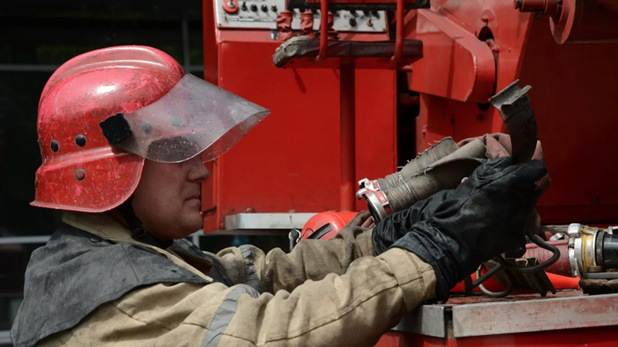

* РИА Новости

Об этом сообщает [РИА Новости](https://ria.ru/) со ссылкой на МЧС России.

«Поступило сообщение о пожаре в городе Белгороде по улице Мирной. По прибытии было установлено, что пожар произошёл в здании по производству декоративных пластиковых изделий на площади 900 кв. м. Пострадал один мужчина», — сказал собеседник.

Уточняется, что примерно через два часа пожар был локализован на площади 1 тыс. кв. м.

Ранее сообщалось, что в результате пожара в частном доме в городе Аркадаке Саратовской области [погибли четыре человека, включая двоих детей.](https://russian.rt.com/russia/news/978220-lyudi-saratov-pozhar)

<https://russian.rt.com/russia/news/978508-pozhar-postradavshii-belgorod?utm_source=yxnews&utm_medium=desktop>

**riafan.ru**

# В Белгороде один человек пострадал при крупном пожаре в производственном цехе

20 марта 2022 09:42 / Обновлено: 20 марта 2022 09:42

[ПРОИСШЕСТВИЯ](https://riafan.ru/category/proishestviya)

Огонь охватил цех по производству декоративных пластиковых изделий в Белгороде. Чрезвычайное происшествие случилось рано утром на улице Мирной, рассказали в пресс-службе регионального управления МЧС России.

По данным ведомства, в 07:25 спасателям удалось локализовать возгорание на площади 1 тыс. кв. м. В результате пожара пострадал мужчина 1980 года рождения, его доставили в больницу. Информация о состоянии пациента не поступала.

В настоящий момент пожарные продолжают работы по ликвидации пламени. Специалистам предстоит установить причины и обстоятельства произошедшего.

На днях в Свердловской области спасатели эвакуировали детей и сотрудников школы из-за возгорания учебного класса, сообщало [URA.RU](https://ura.news/news/1052533549).

<https://riafan.ru/22035369-v_belgorode_odin_chelovek_postradal_pri_krupnom_pozhare_v_proizvodstvennom_tsehe?utm_source=yxnews&utm_medium=desktop>

**smotrim.ru**

# В Белгороде сгорел цех по производству пластиковых изделий

* 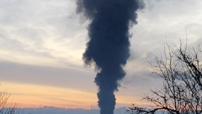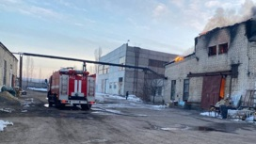
* 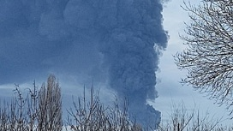
* 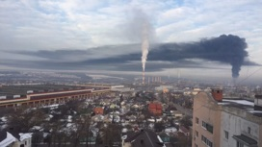
* Сотрудники МЧС в течение 2,5 часов ликвидировали крупное возгорание на одном из складов в Белгороде. В результате ЧП пострадал один человек. Дознаватели выясняют причины пожара.

[Пожар](https://smotrim.ru/vesti/incidents) в цехе по производству декоративных пластиковых изделий произошел утром в воскресенье, 20 марта, в Белгороде. Информация о происшествии поступила на пульт дежурного в 05:03 утра.

По информации регионального управления МЧС, огонь распространился на площади 900 квадратных метров. В его тушении принимали участие 21 человек и 10 единиц техники. На ликвидацию возгорания потребовалось 2,5 часа.

В результате происшествия пострадал мужчина 1980 года рождения.

В настоящее время устанавливаются все обстоятельства произошедшего.

<https://smotrim.ru/article/2691927?utm_source=yxnews&utm_medium=desktop>

# [ЧП](https://smotrim.ru/brand/62465). Очевидцы сняли на видео крупный пожар на складе в Белгороде

Серьезный пожар вспыхнул рано утром 20 марта в здании по производству декоративных пластиковых изделий в Белгороде. Местные жители делятся в соцсетях кадрами ЧП. Столб густого черного дыма виден практически из любой точки города. По данным МЧС, огонь полыхал на площади 900 квадратных метров. На его ликвидацию ушло 2,5 часа. В результате происшествия пострадал 42-летний мужчина. Устанавливаются все обстоятельства произошедшего.

<https://smotrim.ru/video/2393551?utm_source=yxnews&utm_medium=desktop>

**osnmedia.ru**

# В Белгороде произошел мощный пожар. Есть пострадавшие

20 марта 2022, 10:14 — Общественная служба новостей — ОСН

Мощный [пожар](https://www.osnmedia.ru/tag/pozhar/) произошел сегодня в Белгороде. Огонь распространился на площади более 1 тыс. кв. м. Об этом заявили в пресс-службе главного управления[МЧС](https://www.osnmedia.ru/tag/mchs/) по Белгородской области.

По данным ведомства, о возгорании в цехе по производству декоративных пластиковых изделий по улице Мирной сообщили спасателям в начале шестого утра.

На место происшествия прибыли отправили несколько пожарных расчётов и 10 единиц техники. Спасателям потребовалось больше двух часов, чтобы локализовать пожар. О причинах возгорания пока не сообщается, но стало известно об одном пострадавшем.

<https://www.osnmedia.ru/proisshestviya/v-belgorode-proizoshel-moshhnyj-pozhar-est-postradavshie/?utm_source=yxnews&utm_medium=desktop>

**sensaciy.net**

# В Белгороде загорелся завод пластиковых изделий, есть пострадавший

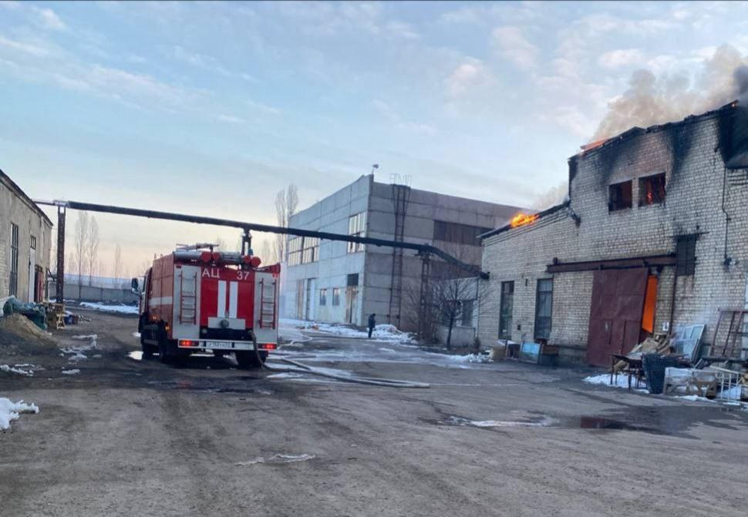Фото: МЧС России по Белгородской области

Огонь распространился по зданию на площади тысяча квадратных метров, после чего был локализован.

Около пяти часов утра поступило сообщение о пожаре в городе Белгород – горело здание по производству декоративных пластиковых изделий, пострадал один человек. [Подробности](https://31.mchs.gov.ru/deyatelnost/press-centr/operativnaya-informaciya/4702697) рассказали в пресс-службе МЧС РФ по области.

«По прибытии на место было установлено, что пожар произошел в здании по производству декоративных пластиковых изделий. В 07:25 объявлена локализация пожара. Всего к ликвидации пожара привлечено 21 человек и 10 единиц техники, в том числе от МЧС 15 человек и 7 единиц техники».

МЧС России по Белгородской области

На место пожара прибыли дежурные караулы четырех специализированных спасательных частей. На тот момент огонь успел распространиться на площадь около тысячи квадратных метров, после чего он был локализован. Информация о причинах возгорания уточняется.

<https://sensaciy.net/v-belgorode-zagorelsya-zavod-plastikovykh-izdelij-est-postradavshij/?utm_source=yxnews&utm_medium=desktop>

**nation-news.ru**

# Мощный пожар охватил производственное предприятие в Белгороде

[Происшествия](https://nation-news.ru/category/proishestviya)

20 марта 2022 10:11

На территории Белгорода произошло мощное возгорание. Огнем был объят цех, где производят декоративные изделия из пластика, сообщили в региональном ГУ МЧС.

Спасатели локализовали пожар на площади в 1000 кв. м. О причине и обстоятельствах возгорания сведения не поступали.

В результате пожара пострадал мужчина 1980 года рождения, его доставили в медучреждение.

Недавно в Пермском крае в огне оказалась птицефабрика. Пламя распространилось на площади в 1,7 тысячи кв. м. Установлено, что пожар возник в корпусе, где содержалось более 30 тысяч кур, сообщил канал [«Царьград»](https://tsargrad.tv/news/ptichnik-v-ogne-tysjachi-kur-pogibli-v-strashnom-pozhare-pod-permju_491952).

<https://nation-news.ru/22035414-moschnii_pozhar_ohvatil_proizvodstvennoe_predpriyatie_v_belgorode?utm_source=yxnews&utm_medium=desktop>

**rossaprimavera.ru**

# В Белгороде на улице Мирной произошёл пожар

Пожар в цехе по производству декоративных пластиковых изделий произошел в городе Белгород по улице Мирная, проинформировала пресс-служба Главное управление МЧС России по Белгородской области, 20 марта сообщает Bel Pressa.

По данным МЧС, площадь пожара составила тысячу квадратных метров. На место возгорания были направлены пожарные бригады № 4, № 2, № 1 и специализированной пожарно-спасательной части.

К борьбе с пожаром было привлечено 21 человек и 10 единиц техники, в том числе от МЧС 15 человек и 7 единиц техники.

<https://rossaprimavera.ru/news/71428b38?utm_source=yxnews&utm_medium=desktop>

**openbelgorod.ru**

# Ночью в Белгороде произошёл пожар

Сегодня, 12:28ЧПФото: «Жесть Белгород»

## Возгорание случилось на улице Мирной

В своих соцсетях губернатор области Вячеслав Гладков сообщил о произошедшем ночью пожаре. Возгорание произошло в 05:03 на улице Мирной в Белгороде.

**«Пожар начался в складском помещении в 5 утра. Пожарными расчётами локализован. Погибших нет. Причина возгорания уточняется»**

[отметил глава региона.](https://openbelgorod.ru/news/CHP/2022-03-20/nochyu-v-belgorode-proizoshyol-pozhar-267194?utm_source=yxnews&utm_medium=desktop)

По данным МЧС России по Белгородской области, на место возгорания выехали 21 человек и 10 единиц техники.

Предварительно пожар произошёл в здании по производству пластиковых изделий. Один человек пострадал. Пожал полностью потушили в 07:25.

<https://openbelgorod.ru/news/CHP/2022-03-20/nochyu-v-belgorode-proizoshyol-pozhar-267194?utm_source=yxnews&utm_medium=desktop>

**gorod48.ru**

# В Белгороде произошел пожар в цехе по выпуску декоративных пластиковых изделий

118

Пожар в цехе по производству декоративных пластиковых изделий произошел утром 20 марта в Белгороде.  
  
Огонь локализован на площади 1 тыс. кв.м. Пострадал один человек, сообщили [ТАСС](http://tass.ru/proisshestviya/14125743?utm_source=yxnews&utm_medium=desktop) в пресс-службе регионального управления МЧС.  
  
Чрезвычайное происшествие случилось рано утром на улице Мирной. По данным МЧС, в 07:25 спасателям удалось локализовать возгорание на площади 1 тыс. кв. м. В результате пожара пострадал мужчина 1980 года рождения, его доставили в больницу.  
  
В настоящее время устанавливаются все обстоятельства произошедшего. О причине пожара на данный момент не сообщается.

<https://gorod48.ru/topnews/1926660/?utm_source=yxnews&utm_medium=desktop>

**fedpress.ru**

# Огнеборцы несколько часов тушили цех по выпуску пластиковых изделий в Белгороде

Площадь пожара составила около тысячи квадратов

**Крупный пожар произошел в Белгороде сегодня утром. Как сообщили в пресс-службе регионального главка МЧС, пострадал один человек.**

«Сообщение о возгорании поступило в 05:30 утра. Ликвидация открытого горения объявлена в 10:40. Пожар произошел в здании по производству декоративных пластиковых изделий», – пояснили в МЧС.

В ведомстве отметили, что площадь пожара составила около тысячи квадратов. К ликвидации пожара привлечены 21 человек и 10 единиц техники, в том числе от МЧС – 15 человек и семь единиц техники. В результате ЧП пострадал мужчина. Точная причина возгорания пока неизвестна.

Ранее «ФедералПресс» писал, что накануне в Екатеринбурге в детском центре произошел [пожар](https://fedpress.ru/news/66/incidents/2952780), из-за чего 50 детей были эвакуированы на улицу. По счастливой случайности никто не пострадал.

Фото: ФедералПресс / Ольга Юшкова

<https://fedpress.ru/news/31/incidents/2952846?utm_source=yxnews&utm_medium=desktop>